
Представляем Вашему вниманию
ежеквартальный научно-практический рецензируемый журнал – «Прикладная ЭНТОМОЛОГИЯ».
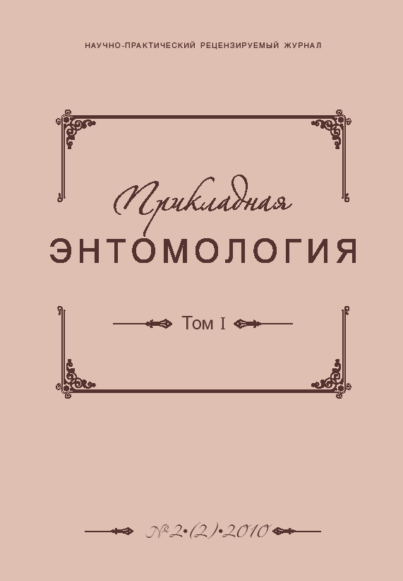 Журнал «Прикладная энтомология» – это актуальные статьи о строении, жизнедеятельности, индивидуальном развитии, эволюции, многообразии форм насекомых и их экологии; о влиянии насекомых на распространение инфекционных заболеваний, об использовании лабораторных насекомых для оценки свойств лекарственных, дезинфекционных и антисептических препаратов; статьи о теоретических и практических исследованиях в области борьбы с вредителями.

Задача журнала – освещение вопросов энтомологии (систематики, морфологии, физиологии, биохимии, этологии, экологии насекомых), акарологии, паразитологии, тропической медицины, эпидемиологии, дезинфектологии, санитарии, вирусологии.

Наши читатели – это врачи-эпидемиологи, врачи-дезинфекционисты, врачи общей практики, ветеринарные врачи, специалисты учреждений науки и образования, здравоохранения, сельского хозяйства, пищевых и других промышленностей, разработчики и производители дезинфектантов, инсектоакарицидов, пестицидов, а также все, кто интересуется вопросами энтомологии, оздоровления среды обитания человека, снижения биологической опасности.

Научно-практический журнал «Прикладная энтомология» основан в 2009 году, а в связи с расширением числа подписчиков, а также авторов, желающих поделиться своим опытом и научными достижениями в решении вопросов по санитарно-эпидемиологическому благополучию населения, с 2011 года журнал выходит в новом формате (каждый выпуск журнала сопровождается CD диском, где записаны полные версии материалов).

Если Вы специалист в области энтомологии...
Если энтомология увлекла Вас всерьез и надолго...
Если Вам интересно узнать о насекомых…
Если у Вас есть теоретический и практический опыт борьбы с вредителями…
Этот журнал для Вас! Приглашаем Вас стать нашим читателем! Приглашаем к сотрудничеству!
Как приобрести журнал
Вы можете заказать любые выпуски журнала за прошлые периоды или оформить годовую подписку.
Для оформления заказа звоните в редакцию по тел. (495) 739-56-42 (43,44) или пишите по электронной почте: red10@velt-media.ru.
Для авторов
Предлагаем выступить на страницах журнала в качестве автора, присылайте свои материалы, делитесь проблемами, мнениями и научными достижениями!

КОНТАКТЫ
Издательский дом «ВЕЛТ»
Адрес: 119517, Россия, Москва, ул. Нежинская, д. 14, корп. 3
Тел/Факс: (495) 739-56-42 (43, 44)
red3@velt-media.ru

www.velt-media.ru

